Kostka brukowa - jak wybrać najlepszą. Radzą specjaliści z firmy ABW Superbruk, renomowanego producenta materiałów nawierzchniowych
Nawierzchnia z kostki brukowej to inwestycja na lata. Błędy popełnione na etapie wyboru materiału lub niedociągnięcia wykonawcy podczas układania ścieżek ogrodowych czy tarasów przesądzają o użyteczności posesji. Wystarczy jednak zastosować się do kilku wskazówek, aby przez wiele lat cieszyć się trwałą i funkcjonalną nawierzchnią. Specjaliści z firmy ABW Superbruk, renomowanego producenta materiałów nawierzchniowych, podpowiadają jakimi kryteriami należy się kierować, wybierając odpowiedni produkt.

Przygotowując się do zaaranżowania nawierzchni wokół domu warto wziąć pod uwagę nie tylko walory estetyczne oferowanych przez rynek kostek brukowych, ale także mieć na względzie ich właściwości i przeznaczenie. Co to oznacza? To, że materiał dobieramy w zależności od funkcji, jaką będzie pełniła nawierzchnia. Zdarza się bowiem, że inwestorzy układają jeden rodzaj materiału na całej posesji. Tymczasem na otoczenie domu składają się ścieżki ogrodowe, tarasy, podjazdy, przydomowe parkingi, które poddawane są różnym obciążeniom.

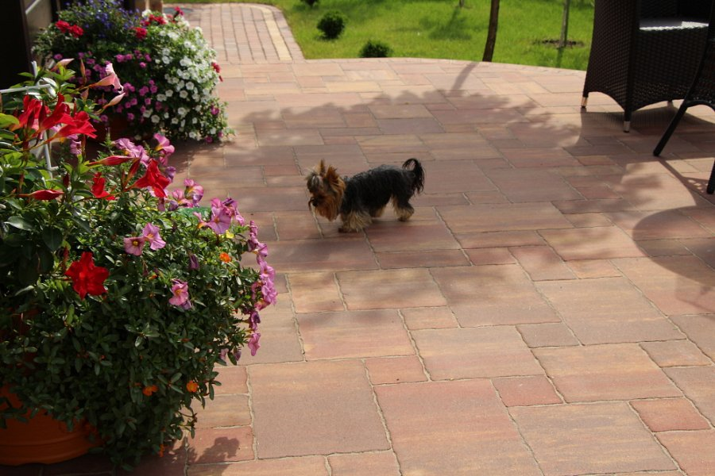
– Trwałość nawierzchni zależy m.in. od doboru produktu o odpowiedniej grubości. Kostki brukowe o grubości 4 cm świetnie sprawdzą się na ścieżkach czy patio, ale nie powinny być stosowane do budowy podjazdów czy przydomowych parkingów, gdzie przewidziany jest ciężki ruch samochodowy. Ponadto, prace wykonawcze najlepiej jest powierzyć wyspecjalizowanej ekipie. Tylko wówczas mamy gwarancję, że ułożona nawierzchnia spełnia wszystkie wymogi, jest wykonana zgodnie ze sztuką budowlaną i standardami rekomendowanymi przez ABW Superbruk – mówi Urszula Łukaszewicz z ABW Superbruk.
Warto zatem pamiętać, że kostki o grubości 4 cm przeznaczone są pod ruch pieszy, można je również układać na tarasach czy alejkach ogrodowych. Kostki o grubości 6 cm są idealnym materiałem na nawierzchnie eksploatowane intensywniej – podjazdy, przydomowe parkingi. Z kolei wszędzie tam, gdzie występują bardzo duże obciążenia, najlepiej sprawdzi się materiał o grubości od 8 do 10 cm.
Jakość kostek brukowych
Asortyment renomowanych producentów kostek brukowych i płyt tarasowych przyciąga uwagę swą różnorodnością. Są to materiały oferowane w wielu formatach, kolorach, fakturach – wszystkie spełniają rygorystyczne wymagania dotyczące jakości. Kostki brukowe znanych i polecanych na rynku producentów, do których bez wątpienia zalicza się firma ABW Superbruk, wytwarzane są zgodnie z normą europejską PN-EN 1338 „Betonowe kostki brukowe. Wymagania i metody badań”. Oznacza to, że do ich produkcji stosowane są odpowiednie surowce.

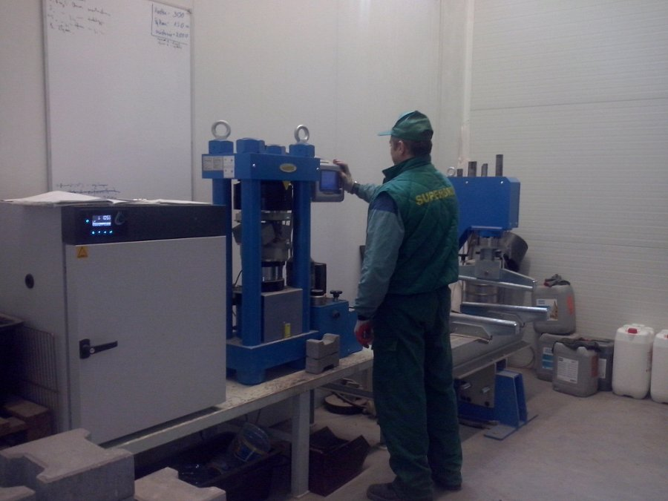
– Właściwości wytwarzanych przez nas produktów są zgodne z wymaganiami norm polskich i europejskich. W firmowym laboratorium już na etapie produkcji, specjaliści z ABW Superbruk poddają kostki różnym testom, mającym na celu sprawdzenie ich właściwości i parametrów. Weryfikacji, której celem jest stwierdzenie, czy dana partia materiału została wyprodukowana zgodnie z obowiązującymi standardami, poddaje się również materiał przygotowany do sprzedaży – wyjaśnia ekspertka z ABW Superbruk.
Inwestorzy, decydując się na zakup kostek brukowych, szczególną uwagę zwracają na cenę materiału. Wielu z nich, poszukując optymalnych dla budżetu rozwiązań, wybiera produkty tanie.
– Takie rozwiązanie nie gwarantuje trwałości i komfortu użytkowania nawierzchni. Warto zainwestować w materiał o sprawdzonej jakości, potwierdzonej certyfikatami, dzięki temu będziemy mieli pewność, że wykonany podjazd czy ścieżka ogrodowa posłużą nam przez wiele lat. W ABW Superbruk na wszystkie wyroby udzielamy 3-letniej gwarancji, a w przypadku pojawiania się jakichkolwiek wątpliwości inwestora co do jakości produktu zawsze reagujemy jak najszybciej i oferujemy najkorzystniejsze dla Klienta rozwiązanie spornych kwestii – wyjaśnia Urszula Łukaszewicz z ABW Superbruk.
O czym jeszcze warto pamiętać wybierając kostkę brukową?
Część inwestorów może poczuć się zaniepokojona pojawiającymi się na kostce białymi wykwitami. Nie ma powodów do obaw. Są one efektem naturalnych procesów fizykochemicznych zachodzących w betonie podczas jego wiązania i twardnienia w zmiennych warunkach atmosferycznych i nie wynikają z błędów popełnionych na etapie produkcji. Białe plamy po jakimś czasie znikają samoistnie.
Nie należy się również niepokoić możliwymi drobnymi odchyleniami w barwie poszczególnych kostek. Pojedyncze elementy w niewielkim stopniu mogą różnić się zabarwieniem, dlatego przy układaniu nawierzchni należy mieszać kostki z przynajmniej trzech palet, aby zniwelować występujące różnice.

O firmie:
ABW SUPERBRUK Sp. z o.o. jest firmą o wieloletnim doświadczeniu w branży związanej z drogownictwem. Od 1992 roku zajmuje się produkcją betonowych elementów wibroprasowanych, a od 1995 roku świadczy również usługi w zakresie wykonywania nawierzchni drogowych z materiałów własnej produkcji.
W regionie Polski północno-wschodniej jest największym producentem kostki brukowej. Zakład to cztery nowoczesne linie produkcyjne, wyposażone w maszyny światowych marek. System produkcji kontrolowany jest komputerowo, zapewniając pełną powtarzalność parametrów jakościowych produktów. W roku 2012 firma zakupiła i uruchomiła nowoczesną linię technologiczną do uszlachetniania kostki brukowej. Zastosowana technologia jest pierwszym tego typu wdrożeniem w Polsce. W procesie uszlachetniania kostka poddawana jest różnym etapom mechanicznej obróbki powierzchni, co nadaje jej estetyczny i naturalny wygląd.
Oferta firmy ABW Superbruk wyróżnia się bogactwem kształtów i kolorów kostek brukowych i płyt, które są produktami mocnymi, trwałymi i odpornymi na działanie czynników zewnętrznych. Dzięki komputeryzacji procesów technologicznych, zastosowaniu wysokiej klasy materiałów i jednoczesnym stałym mikrofalowym kontrolowaniu wilgotności betonu asortyment spełnia normy europejskie.

ABW Superbruk Sp. z o.o.
Hryniewicze 75/5, 16-061 Juchnowiec Kościelny
tel. +48 (85) 745 40 28
www.superbruk.com.pl

